**https://hubstub.ru/stm32/154-kak-proshit-stm32-sredstvami-keil-uvision.html**

**Как прошить STM32 средствами KEIL UVISION.**

Как-то раз один знакомый ругался на меня за то, что вместо проекта скинул ему **hex** и у него так и не получилось залить его в микроконтроллер. Честно говоря так и не понял чего он ругался на меня, ведь не получилось у него)))Эта ситуация подтолкнула меня к написанию статьи.   
  
Итак у нас есть прошивка в формате **hex**, которую мы хотим залить в МК. Первым делом, надо создать пустой проект, выбрав при этом МК, который будем прошивать.

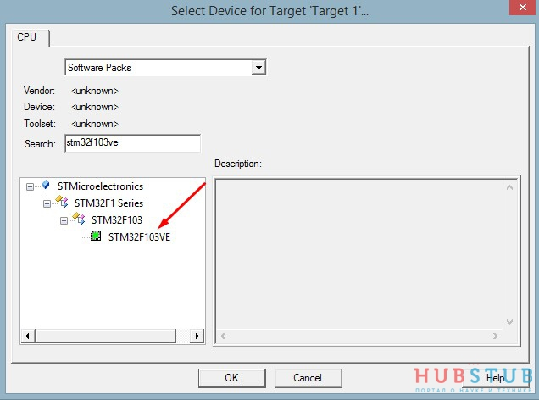

Затем в свойствах проекта надо выбрать вкладку **Output** и в поле **Name задать название hex – файла, который хотим загрузить**

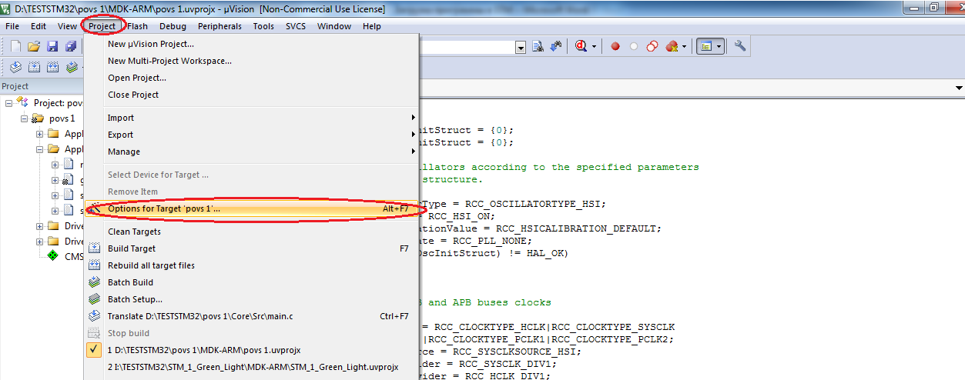

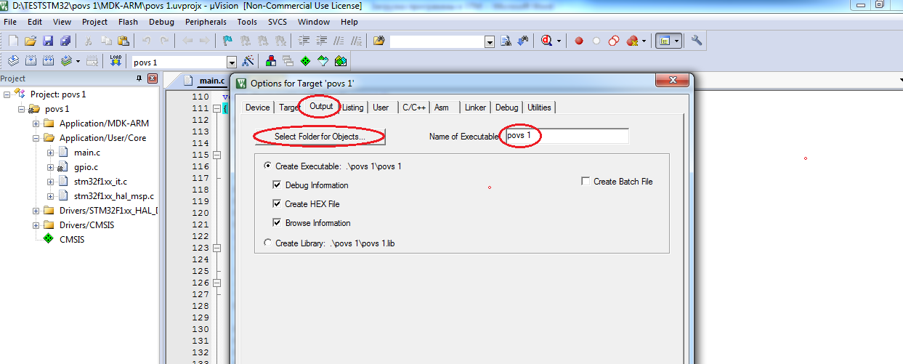

Выбираем программатор

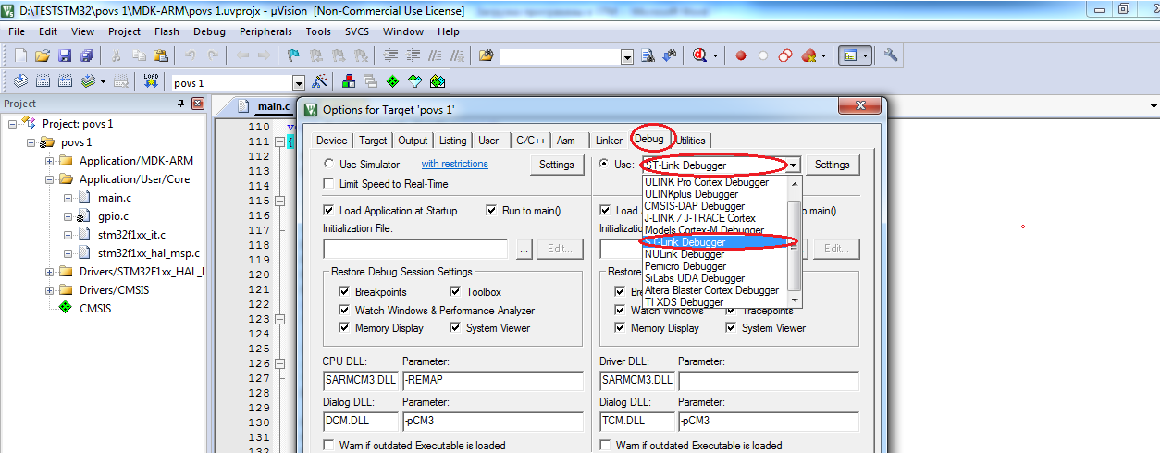

Подготовительные работы закончены, теперь МК можно прошить нажав кнопку **LOAD**.

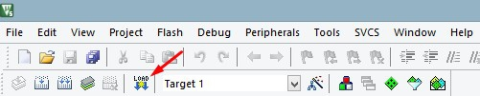

Источник: hubstub.ru

[Статья](https://hubstub.ru/xfsearch/Статьи/)